STC89C52RC程序下载步骤
89E564RD或89E516RD仿真器芯片仅用于编程和调试，调试成功后，需要将程序烧写到内部有程序存储器的单片机中去。STC89C52RC单片机可以通过计算机的串口对其进行烧写程序。这样，如果要进行系统仿真调试，将烧写有仿真监控程序的89E564RD或89E516RD仿真器芯片插到用户系统中去，进行在线仿真调试，调试完成后，取下写有仿真监控程序的89E564RD或89E516RD仿真器芯片，插上STC89C52RC，即可通过USB转串口模块对用户系统上的STC89C52RC进行程序烧写。以下以51学习板为例介绍烧写STC89C52RC的过程：
（1）安装“\2012_04_STC-ISP\STC_ISP\stc-isp-v4.79-setup”目录下的STC-ISP安装软件setup.exe。安装过程中如果显示如下提示时，关闭其它应用程序，点击“重试”。
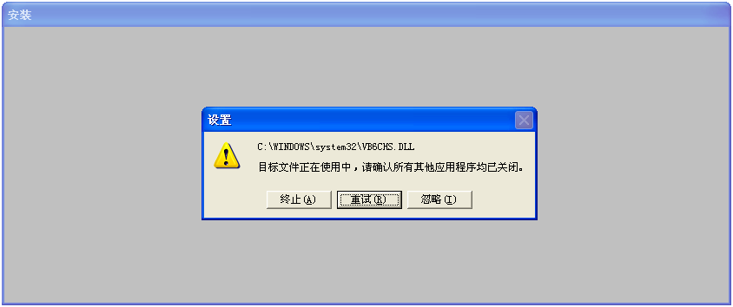
安装过程中可能还有如下提示，一律选择“是（Y）”即可：
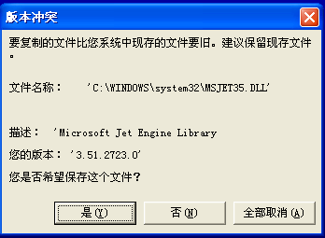
（2）运行STC_ISP。安装完成后，点“开始”→“所有程序”→“STC_ISP_V4.7.9”→点击“STC_ISP_V4.7.9”运行STC_ISP_V4.7.9。
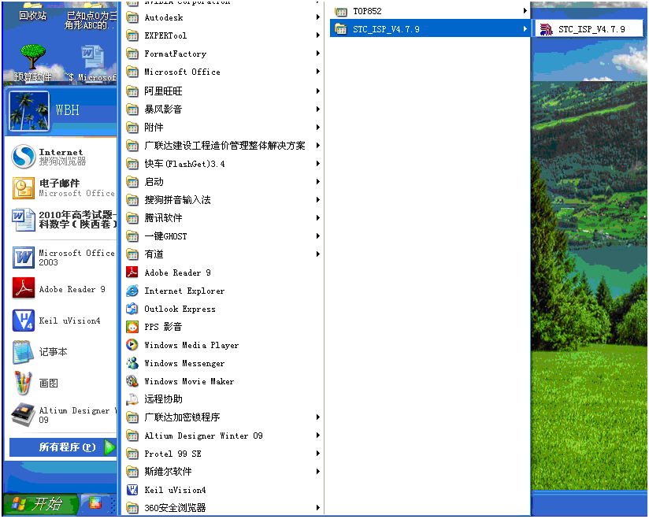
STC_ISP_V4.7.9的界面如下：
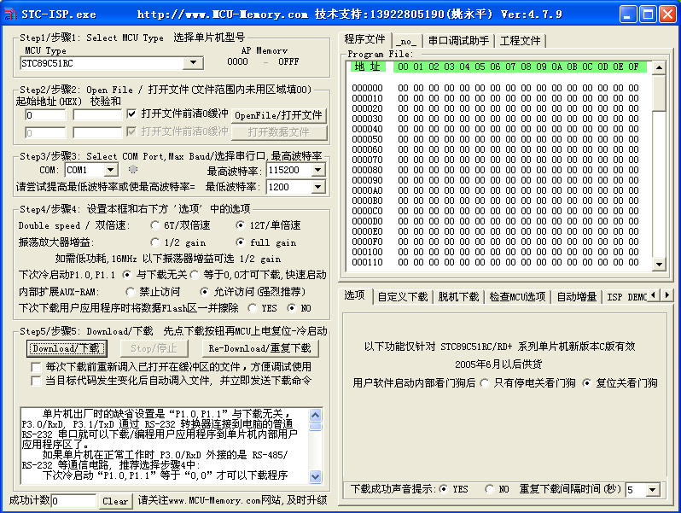
（3）STC-ISP步骤如下：
步骤1：选择STC单片机的型号为STC89C52RC
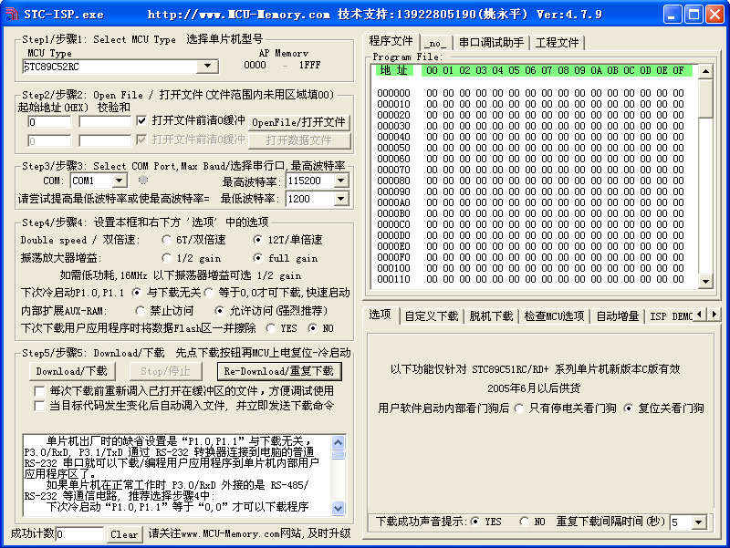
步骤2：打开文件。点击“OpenFile/打开文件”选择到“51学习板测试.hex”。
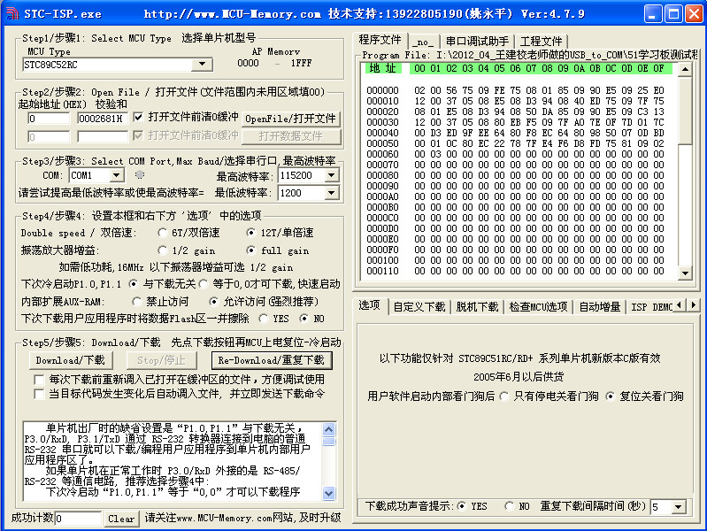
步骤3：选择串行口和波特率。将USB转串口模块连接到计算机的某个USB端口，在“我的电脑”上点右键→“管理”→双击“设备管理器”→双击“端口（COM和LPT）”→可以看到“Silicon Labs CP210x USB to UART Bridge（COMx）”，COMx就是STC_ISP烧写程序要到用的COM口。波特率不用修改。
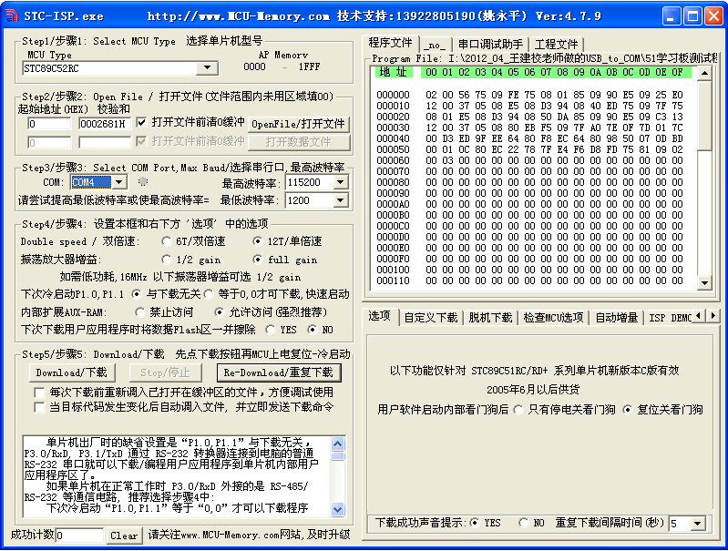
步骤4：步骤4中的选项保持默认值即可。
步骤5：下载。点“Download/下载”按钮，出现“仍在连接中, 请给 MCU 上电...”提示时，给实验板通电就可以完成编程过程（如果实验板已经通电，则必须关掉电源 5 秒钟再次通电）。一定要是先断电→再点下载→再开电！以下以51学习板为例说明给STC89C52RC下载程序的过程：
- 断开51学习板与USB转串口模块的连接。
- 点“Download/下载”按钮，将出现下图所示状态，提示“仍在连接中, 请给 MCU 上电...”。
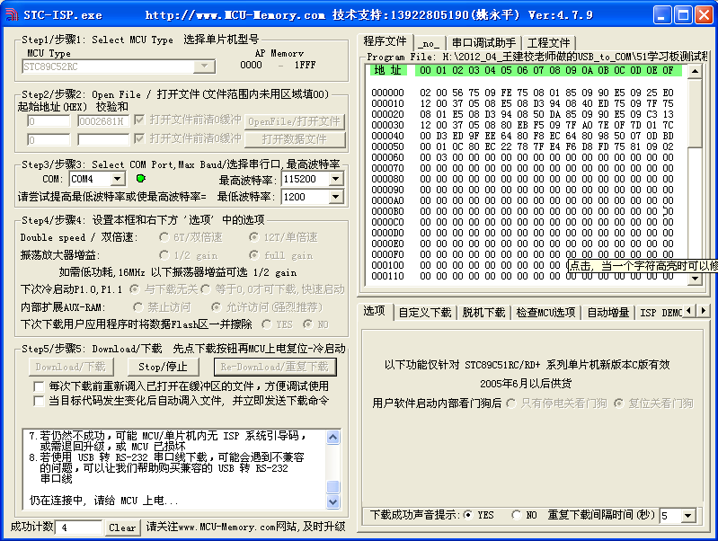
- 连接USB转串口模块和51学习板。连接时应注意：黑线一边靠近电源插座。黑线是USB转串口模块的地线。此连接将给51学习板直接供电。这时可以看到下载进度，下载完成后，下载提示文本框中显示如下：
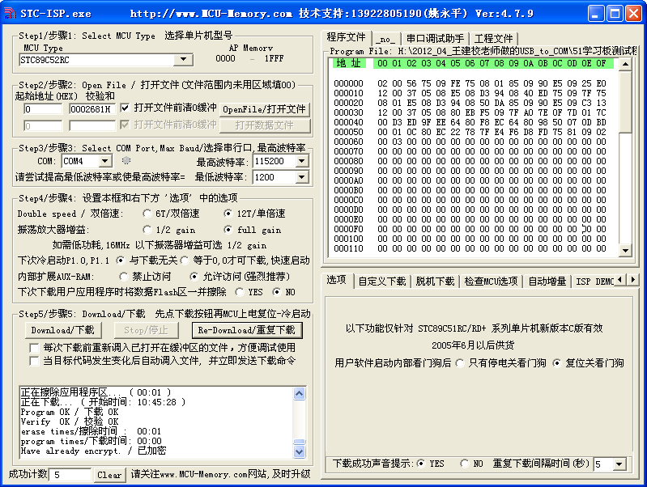
（d）下载完成后，跑马灯就开始跑了。

